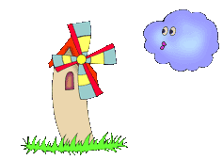
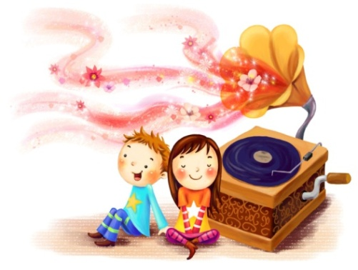
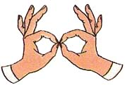

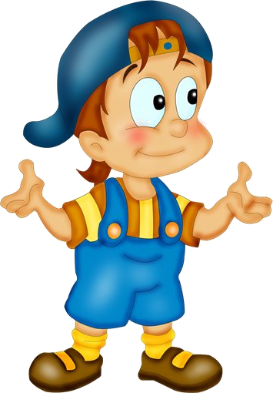
Вместе весело дышать!
Регулярные занятия дыхательной гимнастикой способствует воспитанию правильного речевого дыхания.
Веселые игры со звуками!
Развитие фонематического слуха у детей — залог успешного обучения чтению и письму, а в дальнейшем — и иностранным языкам!

Чтобы чётко говорить, надо с пальцами дружить!
Ребенок с развитой мелкой моторикой умеет логически рассуждать, достаточно развиты память, внимание, связная речь!

Язычок – путешественник!
Артикуляционная гимнастика способствует выработке движений речевых органов, необходимых для правильного произношения звуков.

